1. 進入裝置管理員，找到RNDIS無法識別的裝置，點擊右鍵進入驅動程式。

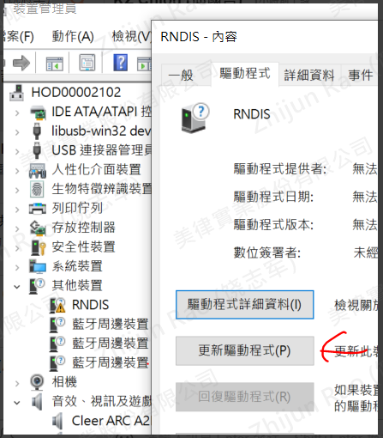

2．點擊更新驅動程式。

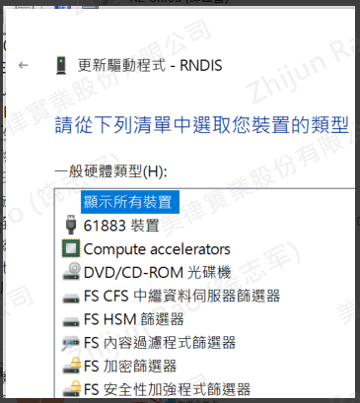

3．選擇網絡介面卡

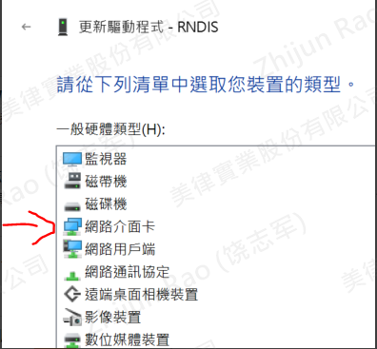

4．左邊選擇Microsoft，右邊選擇“遠端NDIS相容的裝置”，最後點擊確認。

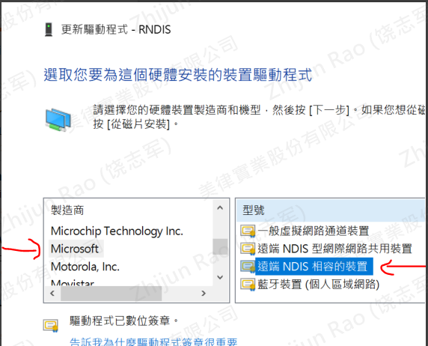

5．這個時候網卡裝置會多出一個NDIS裝置

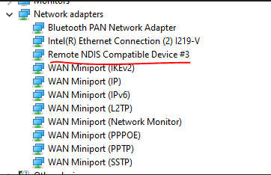

6．進入網絡界面，找NDIS接口。

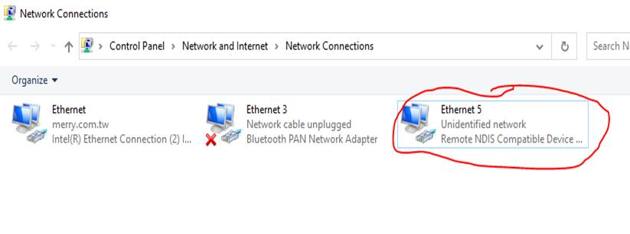

7．雙擊進入設置界面，找到“IPv4”進行網路IP配置，如下圖片所示。

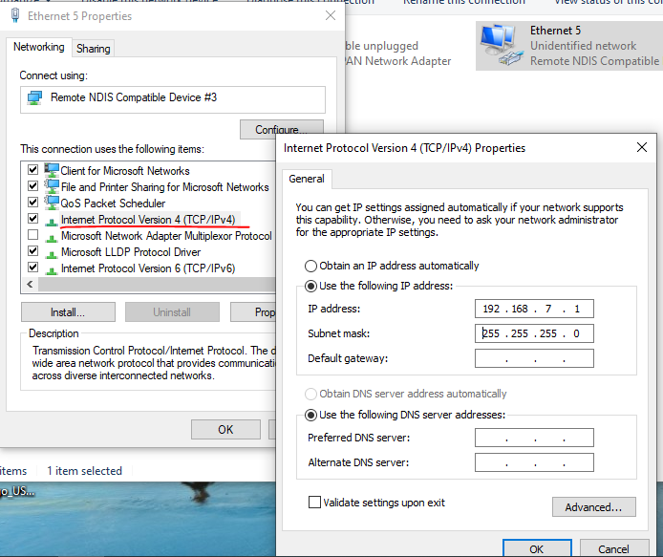

安装完 MediaTek USB Audio